Муниципальное дошкольное образовательное учреждение
«Детский сад № 12»

Лэпбук «Веселый Светофорик»
для детей старшего дошкольного возраста

Подготовили воспитатели:
Давыдова О.М.
Соловьёва М.Ю.

г. Ярославль

Лэпбук «Веселый Светофорик»
для детей старшего дошкольного возраста
Актуальность
Ежегодно на дорогах нашей страны совершаются миллионы дорожно-транспортных происшествий, в результате которых тысячи детей погибают, десятки тысяч получают ранения и травмы. Часто виновниками дорожно-транспортных происшествий являются сами дети, которые играют рядом или вблизи дорог: переходят дорогу в неположенном месте, неправильно входят в транспортное средство и выходят из него. Высокий уровень ДТП в России обусловлен во многом недостаточной организацией профилактики ДТП. Сами родители зачастую осознанно нарушают правила дорожного движения при детях.
Поэтому, важно как можно раньше сформировать стремление детей к получению практических навыков пешеходного безопасного движения. Взрослым необходимо повысить познавательный интерес детей к социальной действительности. Интерес будет высоким при активном участии в педагогическом процессе, при возможности лично исследовать, проявлять самостоятельность под умелым руководством взрослого, который является помощником в деятельности ребёнка, умело направляя его.
Именно в дошкольном возрасте закладывается фундамент жизненных ориентировок в окружающем, и всё, что ребёнок усвоит в детском саду, прочно останется у него навсегда. Знание и соблюдение правил дорожного движения поможет сформировать безопасное поведение детей на дорогах.
Лэпбук «Веселый Светофорик» способствует эффективному закреплению правил дорожного движения с детьми старшего дошкольного возраста.
Цель: закрепление у детей старшего дошкольного возраста навыков безопасного поведения на улицах и дорогах города, посредством использования лэпбука «Веселый Светофорик».
Задачи:
- Совершенствовать и закреплять знания детей о правилах безопасного поведения на дорогах.
- Формировать у детей дошкольного возраста основы дорожной безопасности и умения применять их на практике.
- Развивать у детей необходимые качества, такие как внимание, память, мышление, координация движений, реакция на опасность.
- Воспитывать в детях юных пешеходов, владеющих дорожной азбукой и правилами безопасного поведения на дороге.
Ожидаемые результаты:
- Дети овладели базовыми правилами поведения на дороге.
- Умеют применять правила поведения на дороге в игровой ситуации и в повседневной жизни.
- У детей сформированы самостоятельность и ответственность в действиях на дороге;
- Сформирован устойчивый познавательный интерес к активной познавательной деятельности.
- Сформирована культура поведения в транспорте.
- Привиты устойчивые навыки безопасного поведения в любой дорожной ситуации.
- У детей сформировано сознательное отношение к своим и чужим поступкам.
- Развито отрицательное отношение к нарушениям ПДД.

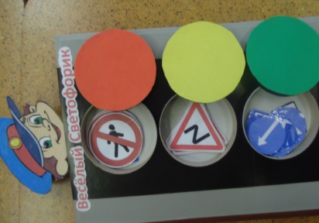
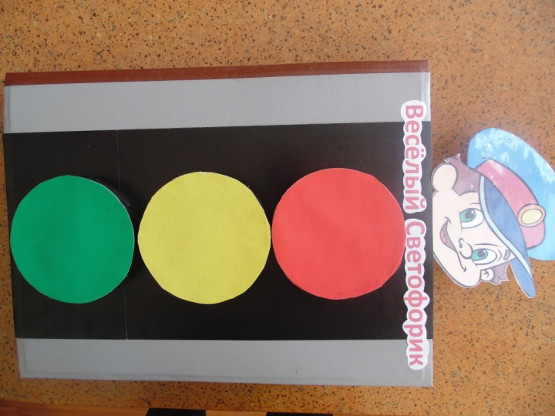
Описание работы с лэпбуком
Лэпбук называется «Веселый Светофорик» и является учебно-наглядным пособием для работы с дошкольниками по вопросам обеспечения безопасности детей на дороге.
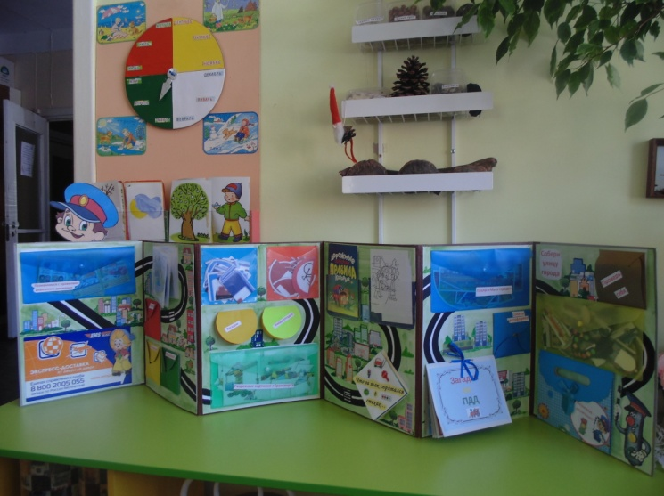
Он имеет одиннадцать страниц. Титульная страница представлена в виде объемного светофорика, где под каждым сигналом светофора находится коробочка круглой формы со знаками дорожного движения: красный – запрещающие знаки, желтый – предупреждающие, зеленый – разрешающие (предписывающие нахождение какого-либо объекта).
На лицевой части лэпбука – шесть страниц с различными кармашками и заданиями, дифференцируемыми по уровню сложности.
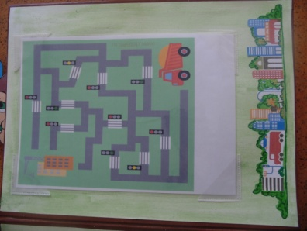
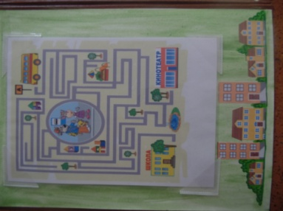
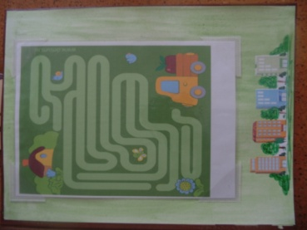
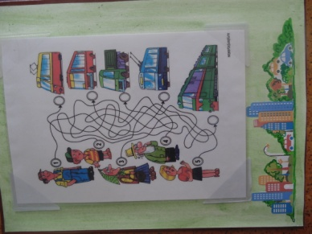
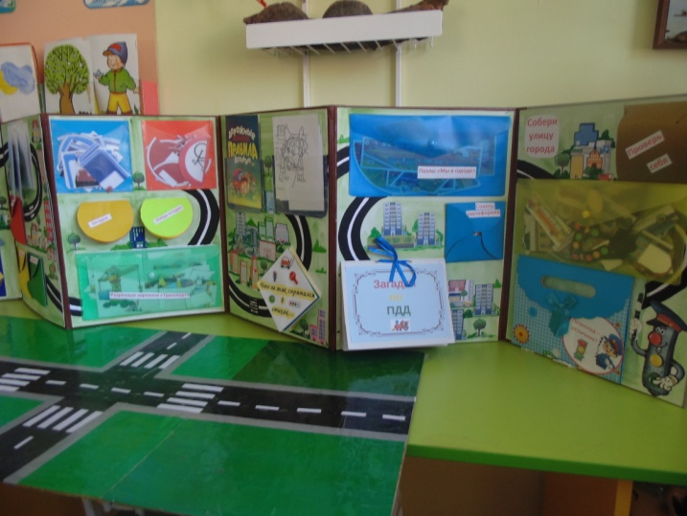
На оборотной стороне ширмы –лэпбука – четыре увлекательных лабиринта, «игры – ходилки». «Игры- лабиринты» – заламинированы и используются многократно, так как вставлены в уголки – держатели. Ребенок может взять любую игру – ходилку и в удобном для него месте позаниматься сам или с друзьями.
Цель которых, упражнять в выполнении правил, развивать наблюдательность и внимание,тренировать мелкую моторику руки.

К лэпбуку прилагается настольная игра «Собери улицу города», которая представлена в виде игрового поля с разметкой улицы. А для построения макета улицы из кармашка «Собери улицу города» используются 3D фигуры (дома, дорожные знаки, светофоры, различного вида транспорт).
Отправляясь с Незнайкой по улицам города (заданиям), дети включаются в увлекательную игру – путешествие, где каждая остановка – интересное задание.
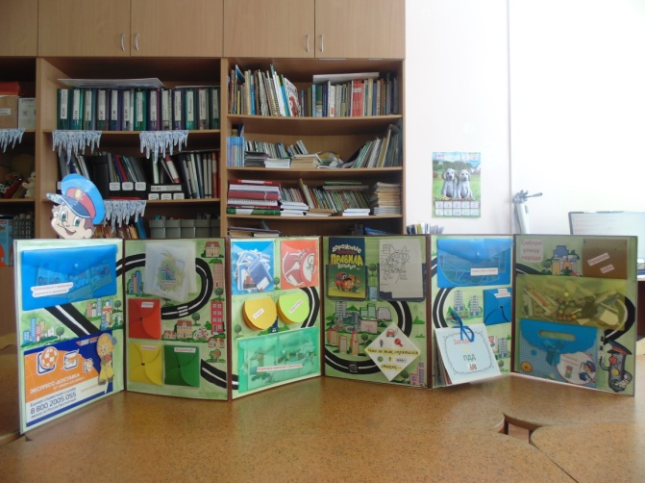
Путешествие начинается с письма детям от Незнайки.
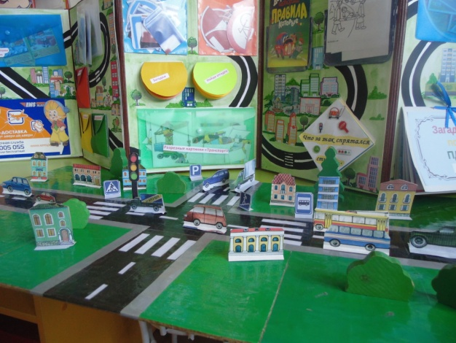

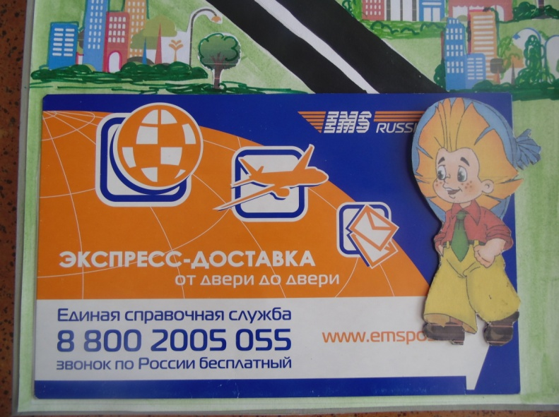
Письмо Незнайки.
Здравствуйте, мои дорогие ребята-дошколята!
Ребята, помогите мне, пожалуйста, я отправился путешествовать на своём воздушном шаре, а он взял и сломался и мне пришлось приземлиться у вас на территории города. Я очень хочу домой, но у вас в городе очень много машин, какие - то человечки, которые мигают разными цветами, на дорогах нарисованы полоски.
Попав в большой и шумный город
Я растерялся, я пропал.
Не знаю знаков светофора,
Чуть под машину не попал!
Кругом машины и трамваи,
То вдруг автобус по пути.
Признаться, честно, я не знаю,
Где мне дорогу перейти
Ребята, вы мне помогите,
И, если можно, расскажите,
Дорогу как переходить,
Чтоб под машину не угодить!
Как же мне домой попасть?
Незнайка прикреплен на липкой ленте, что дает возможность детям взять Незнайку в руки и путешествовать от кармашка к кармашку.

Кармашек № 1. «Познакомимся с правилами дорожного движения»
Цель: закрепить знания детей о правилах дорожного движения.
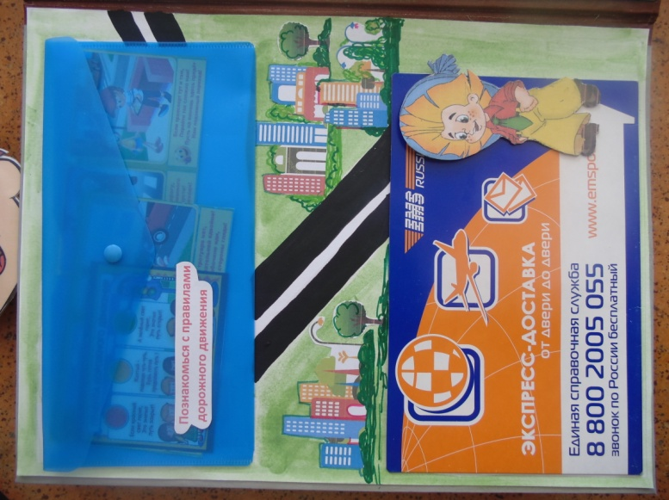
Задачи:
- познакомить детей с основными элементами дороги, видами транспорта.
- формировать навыки сознательного отношения к соблюдению правил безопасного движения;
- подготовить детей к правильным действиям в сложившейся ситуации на дороге;
- расширять знания детей о правилах поведения пешехода и водителя в условиях улицы;
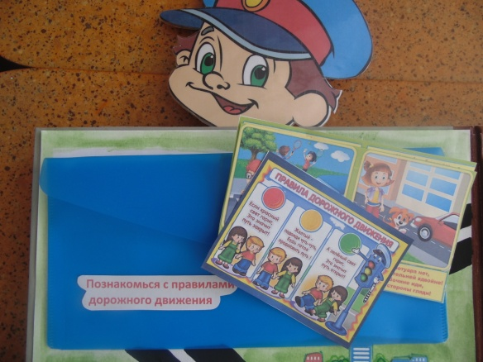
- закрепить представления детей о светофоре, дорожных знаках;
- развивать осторожность, осмотрительность;
- расшрять словарный запас детей по теме безопасность на дороге.
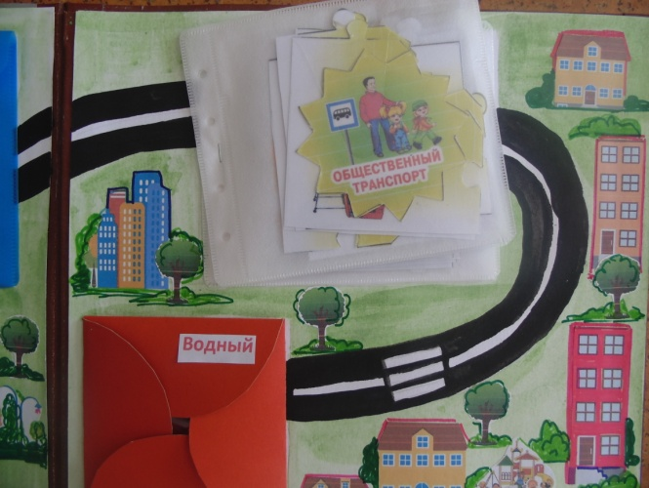
Рассматривая различные картинки с изображением улиц, проезжей части, дети вместе с Незнайкой узнают о том, что существуют правила для водителей и пешеходов, принарушении которых теми или другими участниками движения, может случиться авария. Знакомятся с правилами пешеходов, дорожными знаками, сигналами светофора для пешехода и водителя.
Представленные картинки с различными ситуациями на дороге, помогают детям учиться рассуждать и делать выводы о правильности поведения участников дорожного движения.
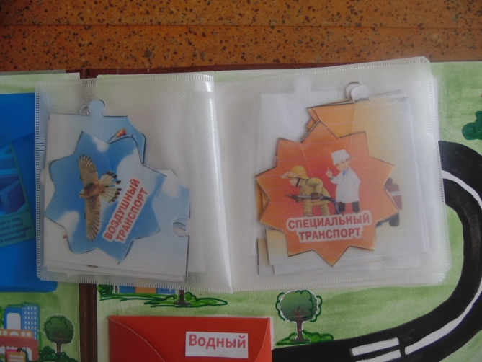
Кармашек № 2 Игра «Собери пазлы»
Цель: Закреплять знания о видах транспорта, развивать зрительное восприятие.
Задачи:
- собрать пазлы с видами транспорта (общественный,
специальный,строительный,спортивны);
-расширять знания детей о транспортных средствах;
-развивать наблюдательность и любознательность.
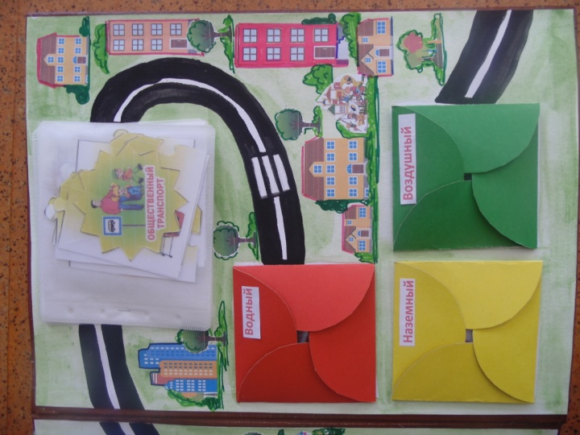
Кармашек №3 «Виды транспорта»
Три волшебных кармашка с видами воздушного, водного и наземного транспорта.
Цель: закреплять знания о транспорте,развивать зрительное восприятие.
Задачи:
-познакомить детей со назначением транспортных средств;
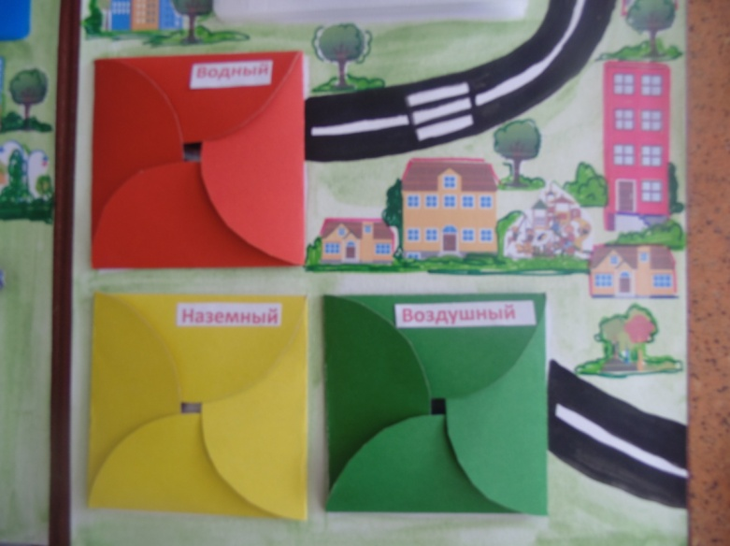
-развивать диалогическую речь.
Варианты игр:
Вариант 1: Дети рассказывают Незнайке о различных видах транспорта, поочередно раскрывая каждый кармашек. Определяют, какой вид транспорта существует в нашем городе.
Вариант 2: Участвуют несколько детей одновременно. Из хаотично рассыпанных картинок из всех трех кармашков, дети распределяют их повидам транспорта в каждый кармашек.

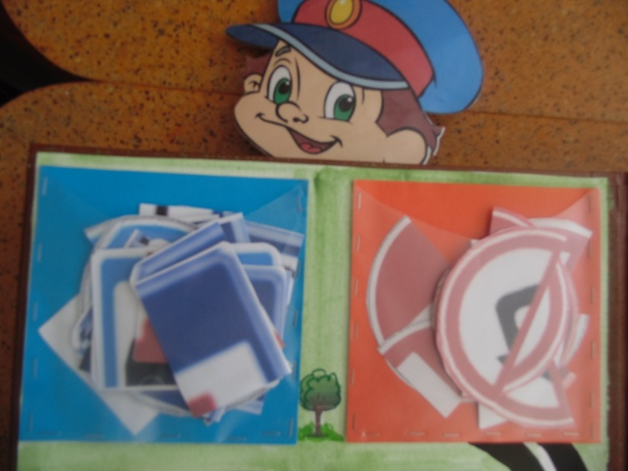
Кармашек №4 Игра «Разрезные знаки»
Цель: Закрепить и систематизировать представления детей о знаках дорожного движения, их назначении,тренировать в подборе подходящих по форме и цвету фрагментов рисунка и складывании их в целое изображение.
Задачи:
собрать дорожные знаки-запрещающие и предупреждающие, предназначенные для водителей и пешеходов;
развивать логическое мышление и глазомер.
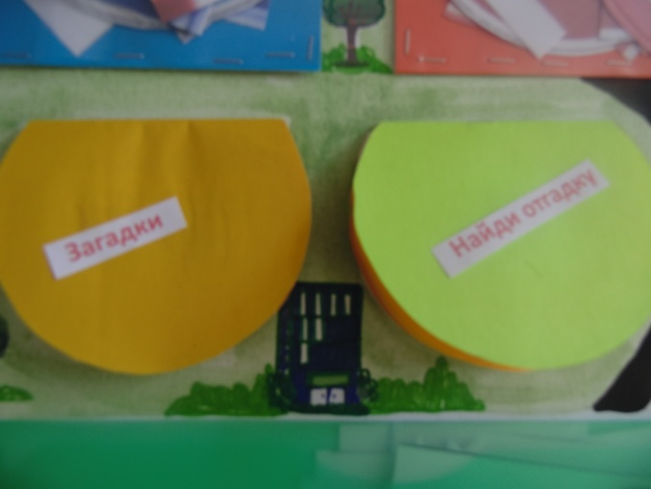
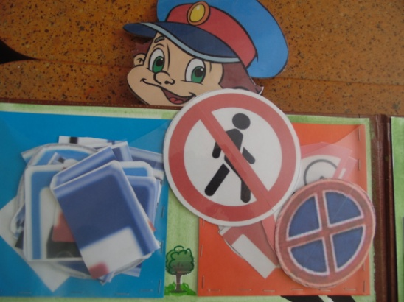
Данная игра подразумевает как индивидуальную рабоу, так и работу в парах (группах). Каждый из игроков (групп) собирает знаки из разрезных картинок: из синего кармашка – одна команда ( либо участник), из красного –другая(ой). Игра может носить соревновательный характер. Дети поясняют, (исходя из цвета знака) разрешающий он или запрещающий, тем самым закрепляя знания, полученные при рассмотрении знаков с титульного листа (коробочки с цветовыми сигналами – красный, желтый, зеленый).
Кармашек№5 «Загадки про знаки»
Цель: Закрепить знания детей о знаках дорожного движения.
Задачи:
-познакомиь детей со значениями дорожных знаков;
- научить понимать их схематическое изображение для правильной ориентации на улицах и дорогах;
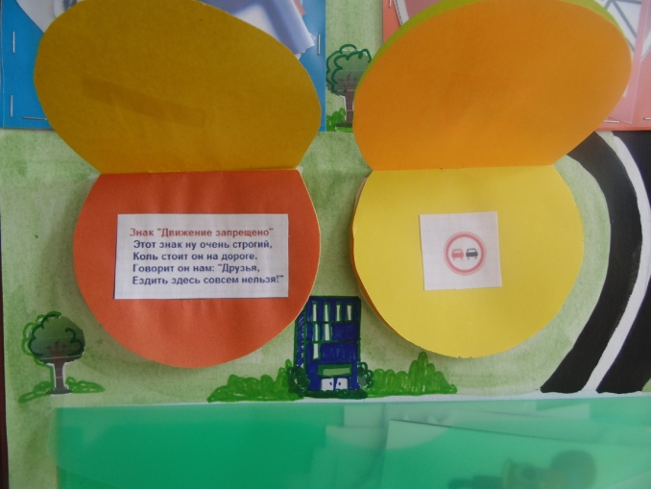
- развивать речь, внимание,логическое, мышление
(соотнести загадку с изображением знака).
Игра организуется педагогом, который зачитывает загадку (левый кармашек ). В правом кармашке, дети, перелистывая странички кверху, ищут знак, который подходит по описанию в загадке.
Загадки (пример):
Знает каждый пешеход
Про подземный этот ход.
Город он не украшает,
Но машинам не мешает!
В этом месте пешеход  Терпеливо транспорт ждет.  Он пешком устал шагать,  Хочет пассажиром стать. | 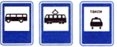
Посреди дороги дети,
Мы всегда за них в ответе.
Чтоб не плакал их родитель,
Будь внимательней, водитель!
Если кто сломает ногу,
Здесь врачи всегда помогут.
Помощь первую окажут,
Где лечиться дальше, скажут.
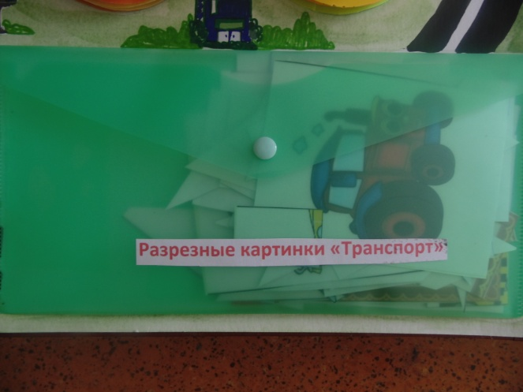
Кармашки прикреплены липкой лентой и могут меняться по мере изучения тех или иных знаков.

Кармашек №6 Игра «Собери картинку»
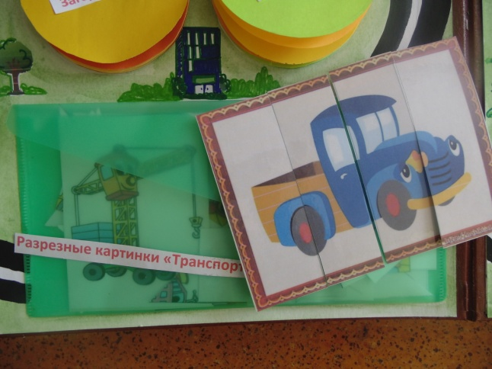
Цель: учить правильно собирать изображение предмета из отдельных частей, действовать путем прикладывания.
Игра может быть организована с использованием образца- картинки, так и без него.
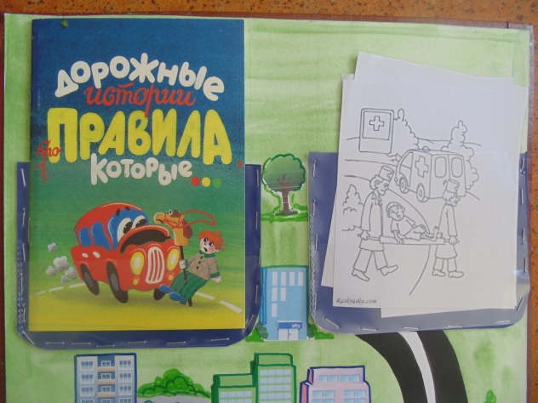
Кармашек№7 Чтение художественной литературы «Дорожные истории про правила которые»
Задачи:
- закреплять знания о поведении пешеходах на улице и дорогах;
- активизировать знания детей о дорожных знаках-поощрять речевое общение, умение высказываться и рассуждать
-активизировать словарь детей, делать умозаключения.
-воспитывать чувство отвественности.
-довести до сознания детей,к чему может привести нарушение правил дорожного движения.
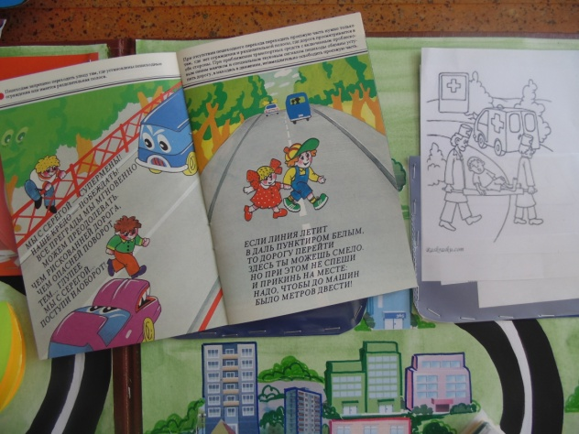
Организованная беседа, после прочтени каждой из «Дорожных историй», помогает проанализировать ситуацию, благодаря рассуждению детей с опорой на иллюстрацию. Работа с кармашком № 7 может быть организована совместно с кармашком № 8. Прочитанная история дублируется картинкой – раскраской. Дети подбирают раскраску по прочитанной ситуации, раскрашивают ее, используя полученные знания о дорожных знаках.
Кармашек №8 Раскраски.
Задачи: -развитие художественно-творческих способностей,фантазии,зрительно-образной памяти;
-эмоционально-эстетического восприятия действительности;
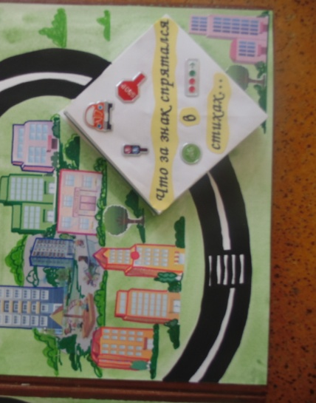
-освоение правил дорожного движения через продуктивную деятельность;
-формирование устойчиво6о интереса к безопасному поведению на дорогах и улицах города.

Кармашек №9 Словесная игра
«Что за знак спрятался в стихах»
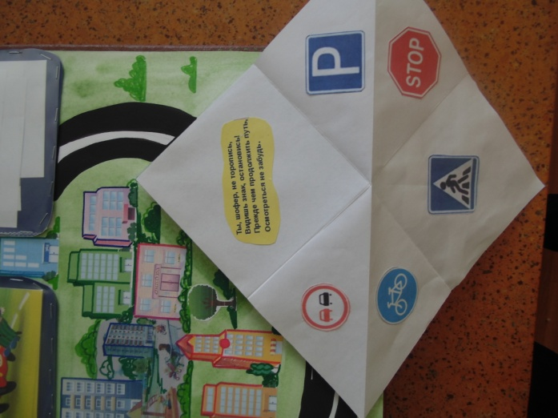
Задачи:
-учить детей различать дорожные знаки;
-закреплять знания детей о дорожных знаках;
-найти нужный знак из нескольких предложенных;
-Сравнивать знаки по назначению,развивать наблюдательность.
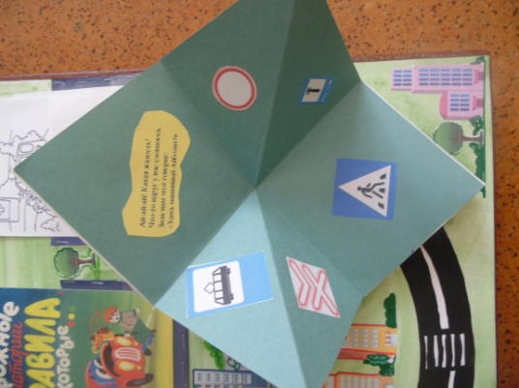
Сама сложная конструкция кармашка – оригами уже вызывает интерес, так как многослойна и интересно складывается и раскладывается.
Педагог зачитывает стихотворение о знаках, дети на развороте кармашка среди представленных знаков определяют нужный.
Варианты стихов:

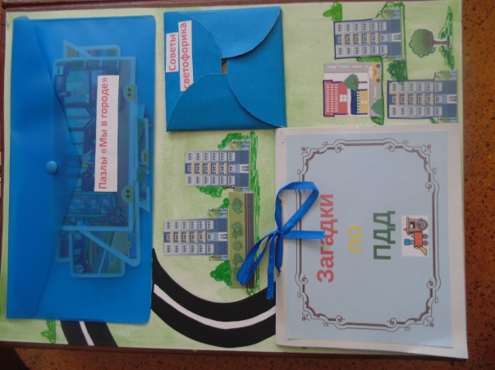
Кармашек №10 Собрать пазлы «Мы в городе»
Цель:систематизировать знания детей о првилах дорожного движения.
Задачи:
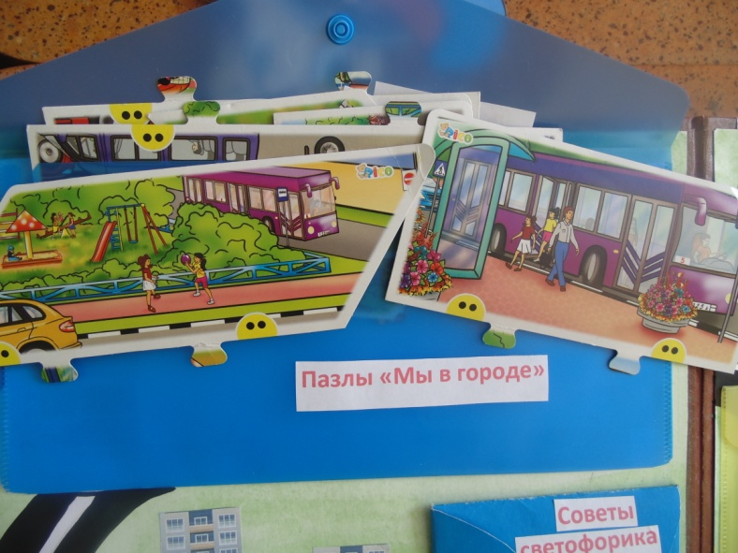
-выработать у ребенка навыки безопасного поведения на улицах и дорогах;
-уметь применять правила и легко ориентироваться на улице;
- уметь понять дорожную ситуацию, сделать выбор из предложенных вариантов решений.

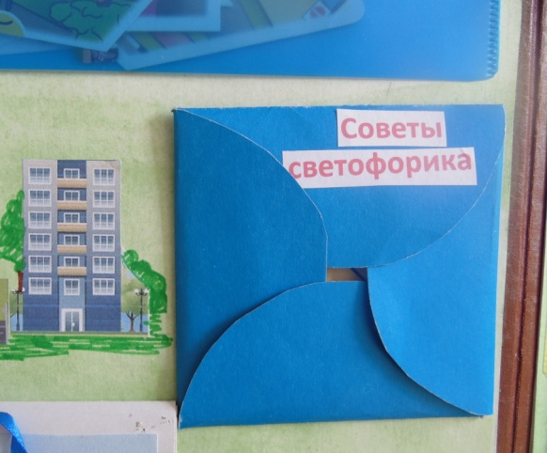
Кармашек №11 «Советы свтофорика»
Цель: систематизировать знания детей о правилах дорожного движения.
Задачи:
-продолжать знакомить детей с правилами дорожного движения на улицах города;
-продолжать учить различать дорожные знаки, предназначенные для водителей и пешеходов;
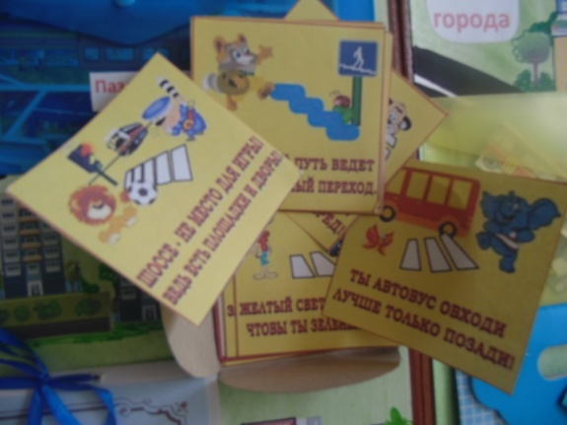
-познакомить детей с правилами езды на велосипеде.
Органицация игры: Детям раздаются карточки с различными ситуациями. Дети рассказывают Незнайке о данной ситуации и как нужно при этом себя вести. Например: Автобусная остановка. С какой стороны обходить автобус, в какую сторону посмотреть сначала, потом. Зачем это нужно?.

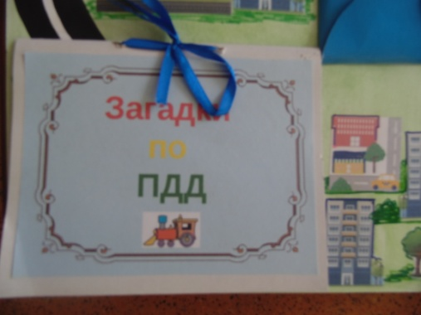
Кармашек №12 Загадки по правилам дорожного движения
Задачи:
-закрепить знания детей о видах транспорта через художественное слово;
-развивать у детей смекалку и сообразительность;
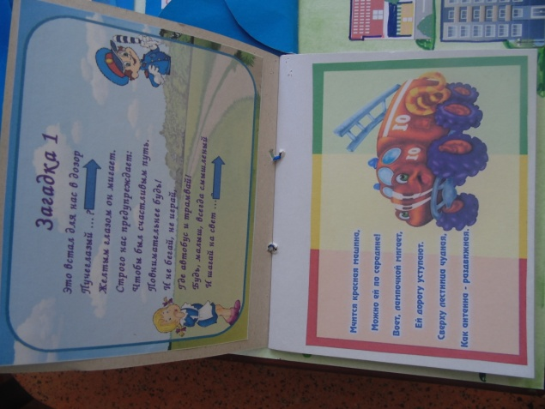
-воспитывать внимание, терпение при отгадывании загадок;
-выяснить, для чего нужны правила дорожного движения, почему они должны выполняться как водителями, так и пешеходами;
-учить устанавливать простейшие причинно – следственные связи и отношения. Развивать логическое мышление.
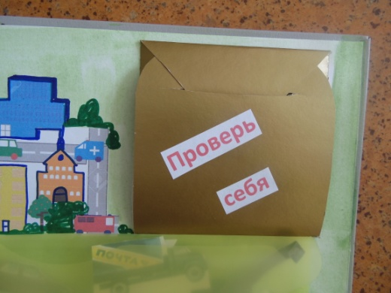
Кармашек №13 Дидактическая игра «Проверь себя»
Задача: закрепить знания о правилах дорожного движения: порядок сигналов светофора, правила перехода через проезжую часть, нормы поведения в транспорте и другие.
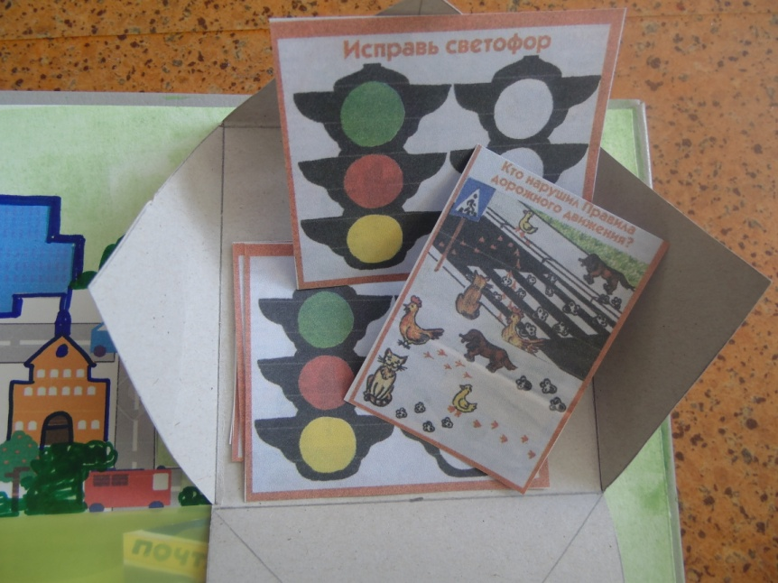
Организация игры: В кармашке находятся различные картинки с «неправильными» ситуациями. Задача детей – назвать правильный ответ, проанализировав ситуацию. Объяснить свой ответ.

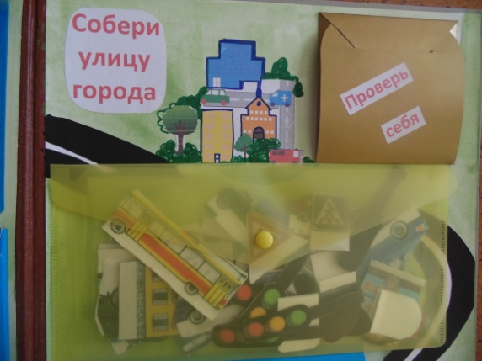
Кармашек №14 Настольная игра «Собери улицу города»
Задачи:
- воспитывать умение ориентироваться на плане улицы;
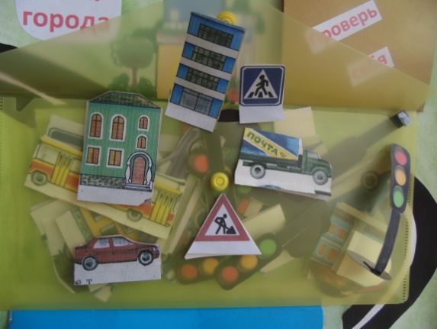
- воспитывать дисциплинированность и сознательное выполнение правил дорожного движения;
- воспитывать культуру поведения в дорожно-транспорном процессе.
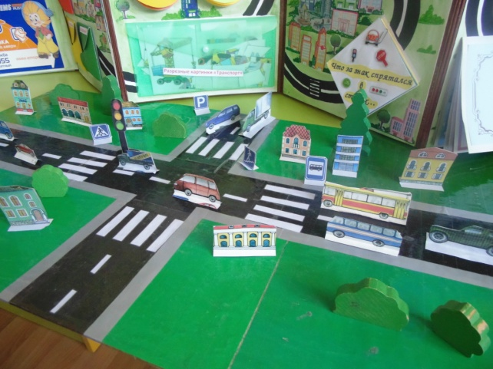
Игра организуется на прилагаемом к лэпбуку игровом поле с дорожной разметкой.
Дети выстраивают жилые дома, транспорт, дорожные знаки и светофоры, согласно правилам дорожного движения. Игра может быть организована группой детей, где роль регулировщика движения может быть ребенок. В процесее игры дети самостоятельно закрепляют усвоенные правила дорожного движения и нормы поведения, учатся взаимодействовать, используя макет, тем самым перенося полученные знания в реальную жизнь.

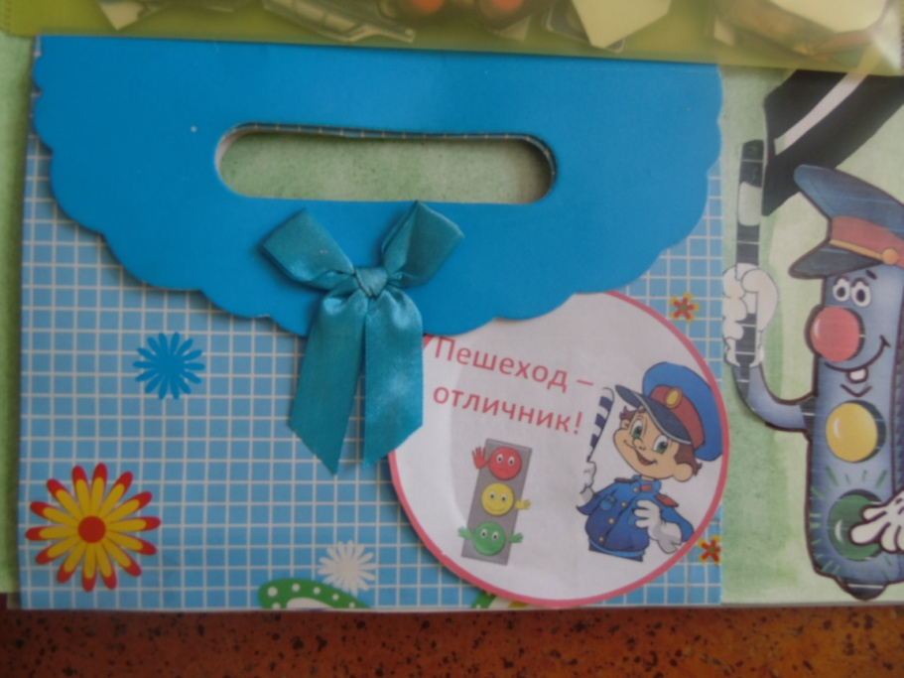
Кармашек №15 «Медальки»
Вот и закончилось путешествие по сране дорог и дорожных знаков,автомобилей и пешеходов,светофоров и рабртников ГИБДД. Оно не было простым,правда? Путешествуя по сраницам нашего лэпбука и играя, вы набирались опыта, учились понимать дорогу и правильно вести себя на ней, становились более самоятоятельными и уверенными в себе.
За это мы награждаем вас медалями «Пешеход-отличник». Надеемся, что Незнайка вместе с вами тоже многому научился и теперь сможет добраться домой.
Ему мы тоже подарим медаль. Пусть он покажетт ее своим друзьям и расскажет о правилах дорожного движения.

